一年一度的春运又来了，今年我自己写了个抢票脚本。使用Python+Splinter自动刷新抢票，可以成功抢到。（依赖自己的网络环境太厉害，还有机器的好坏）
Splinter是一个使用Python开发的开源Web应用测试工具，它可以帮你实现自动浏览站点和与其进行交互，Splinter执行的时候会自动打开你指定的浏览器，访问指定的URL。然后你所开发的模拟的任何行为，都会自动完成，你只需要坐在电脑面前，像看电影一样看着屏幕上各种动作自动完成然后收集结果即可。
12306抢票Python代码片段
- 实现自动登录的函数：
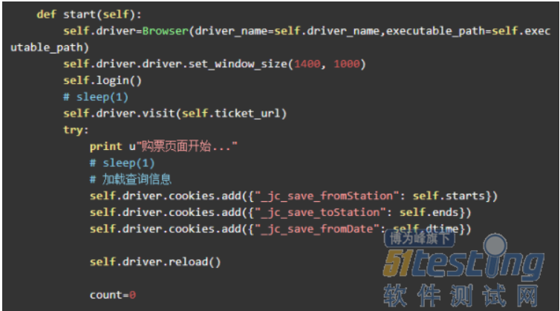
- 开始购票的函数
